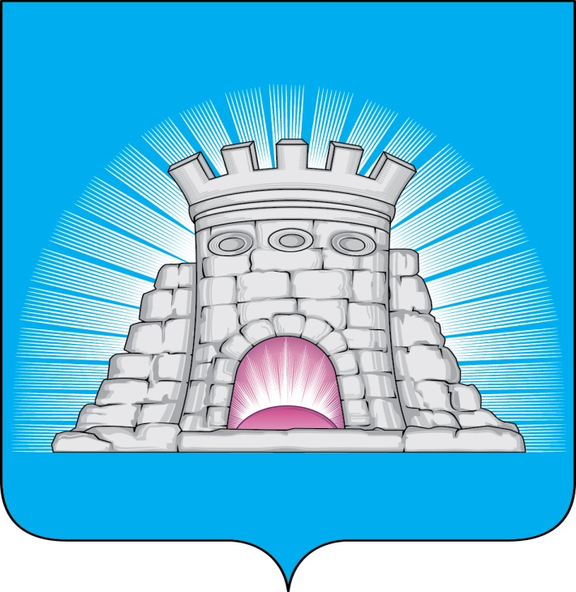

**ГЛАВА**

**ГОРОДСКОГО ОКРУГА ЗАРАЙСК**

**МОСКОВСКОЙ ОБЛАСТИ**

П О С Т А Н О В Л Е Н И Е

20.05.2024 № 816/5

г. Зарайск

О подготовке и проведении 16 июня 2024 года

праздничного мероприятия, посвященного празднику Курбан-байрам,

в городском округе Зарайск Московской области

В соответствии с Федеральным законом Российской Федерации от 06.10.2003 № 131-ФЗ «Об общих принципах организации местного самоуправления в Российской Федерации», на основании Устава муниципального образования городской округ Зарайск Московской области; в целях подготовки и организованного проведения 16 июня 2024 года праздничного мероприятия, посвященного празднику Курбан-байрам в городском округе Зарайск Московской области (далее – праздничное мероприятие)

П О С Т А Н О В Л Я Ю:

1. Утвердить состав штаба по подготовке и проведению 16 июня 2024 года праздничного мероприятия, посвященного празднику Курбан-байрам в городском округе Зарайск Московской области (приложение).

2. Местом проведения праздничного мероприятия определить помещение по адресу: Московская обл., г. Зарайск, улица Советская, дом 74. Начало мероприятия в 7.00 часов.

3. Рекомендовать:

1) отделу МВД России по городскому округу Зарайск (Бескровный А.В.) провести комплекс мер по обеспечению общественной безопасности и антитеррористической защищенности в месте проведения праздничного мероприятия;

2) отделу надзорной деятельности и профилактической работы по городскому округу Зарайск Управления надзорной деятельности и профилактической работы Главного управления МЧС России по Московской области (Шотин Д.В.) организовать проведение контрольных (надзорных) и профилактических мероприятий с учетом действующего законодательства;

**013637**

3) Зарайскому пожарно-спасательному гарнизону Главного управления МЧС России по Московской области (Какаев А.А.) обеспечить сопровождение праздничного мероприятия силами и средствами МЧС;

4) ГБУЗ МО «Зарайская больница» (Макаров Н.В.) обеспечить организацию медицинского сопровождения во время проведения праздничного мероприятия.

4. Службе по взаимодействию со СМИ администрации городского округа Зарайск Московской области (Кострикина Т.Д.) разместить настоящее постановление на официальном сайте администрации городского округа Зарайск Московской области в сети Интернет (<https://zarrayon.ru/>).

5. Контроль за выполнением настоящего постановления возложить на первого заместителя главы администрации городского округа Зарайск Московской области Москалева С.В.

Глава городского округа Зарайск В.А. Петрущенко

Верно

Начальник службы делопроизводства Л.Б. Ивлева

20.05.2024

Разослано: в дело, Москалеву С.В., Гулькиной Р.Д., МРОМ «ВАТАН», ОМВД по г.о. Зарайск, ОНД и ПР по г.о. Зарайск, Зарайский ПСГ, ГБУЗ МО «Зарайская больница», отдел по ГО, ЧС и АТД, СВ со СМИ, прокуратура.

Е.А. Кувшинова

8 496 66 2-55-37

УТВЕРЖДЁН

постановлением главы

городского округа Зарайск

от 20.05.2024 3 816/5

СОСТАВ

штаба по подготовке и проведению 16 июня 2024 года праздничного мероприятия, посвященного празднику Курбан-байрам,

в городском округе Зарайск Московской области

|  |  |  |
| --- | --- | --- |
| **№ п/п** | **Фамилия, инициалы** | **Должность** |
| 1 | Москалев  Сергей Викторович | Первый заместитель главы администрации городского округа Зарайск Московской области (руководитель штаба) |
| 2 | Гулькина  Раиса Дмитриевна | Заместитель главы администрации городского округа Зарайск Московской области (заместитель руководителя штаба) |
| **Члены штаба:** | | |
| 3 | Какаев  Андрей Александрович | Начальник Зарайского пожарно-спасательного гарнизона ГУ МЧС России по Московской области (по согласованию) |
| 4 | Шотин  Дмитрий Владимирович | Начальник отдела надзорной деятельности и профилактической работы по городскому округу Зарайск УНД и ПР ГУ МЧС России по Московской области (по согласованию) |
| 5 | Бескровный  Александр Валерьевич | Начальник ОМВД России по городскому округу Зарайск (по согласованию) |
| 6 | Макаров  Николай Владимирович | Главный врач ГБУЗ МО «Зарайская больница» (по согласованию) |
| 7 | Тимиргалиев  Василь Маганавеевич | Председатель местной религиозной организации мусульман «ВАТАН» г. Зарайска и Зарайского района Московской области (по согласованию) |